- 矩阵链乘法：
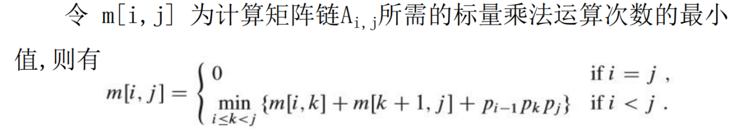
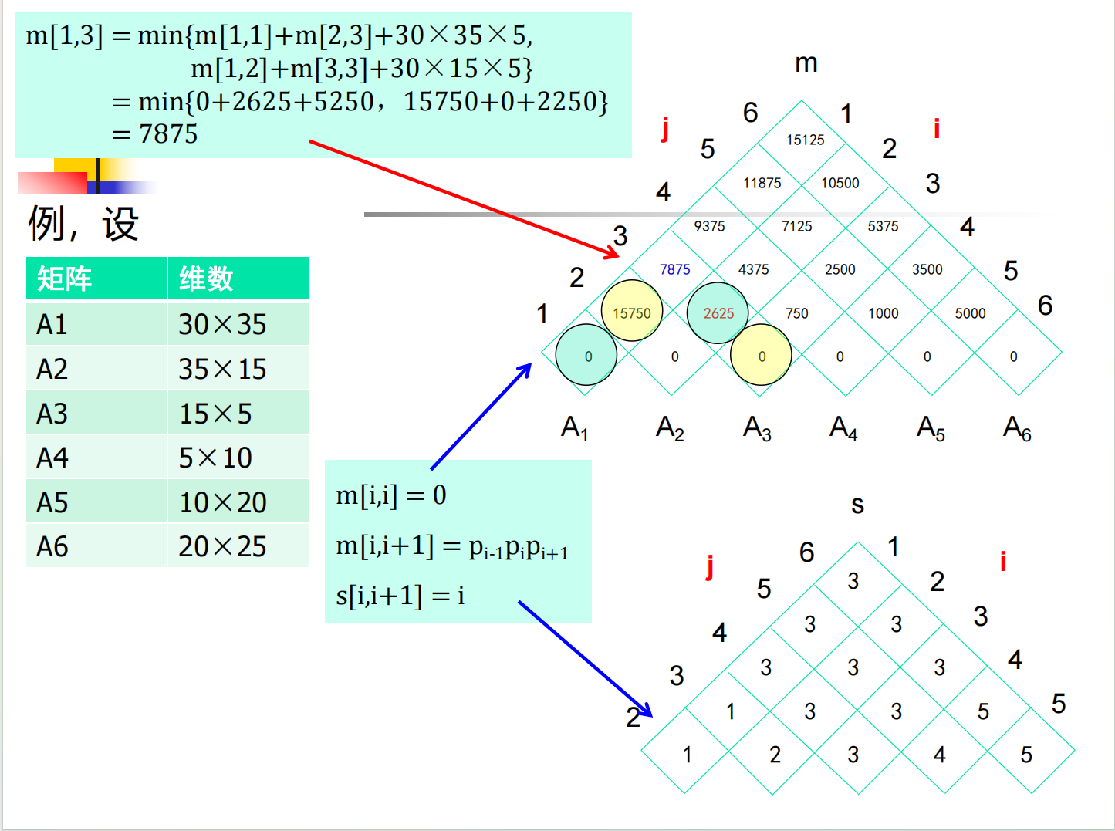
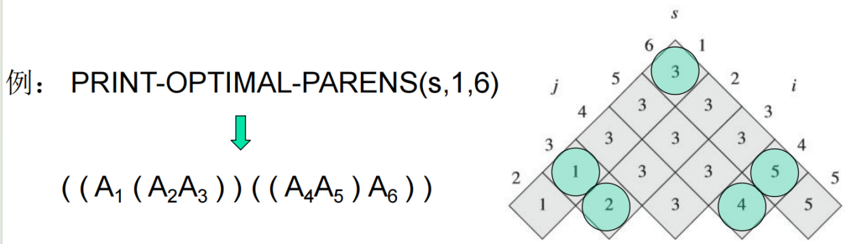

- LCS（最长公共子序列）
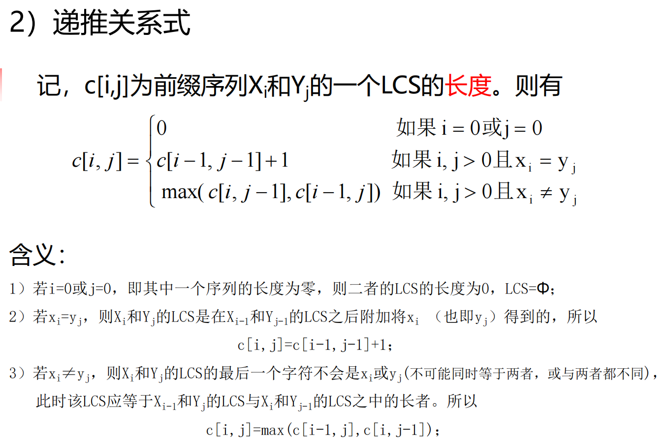
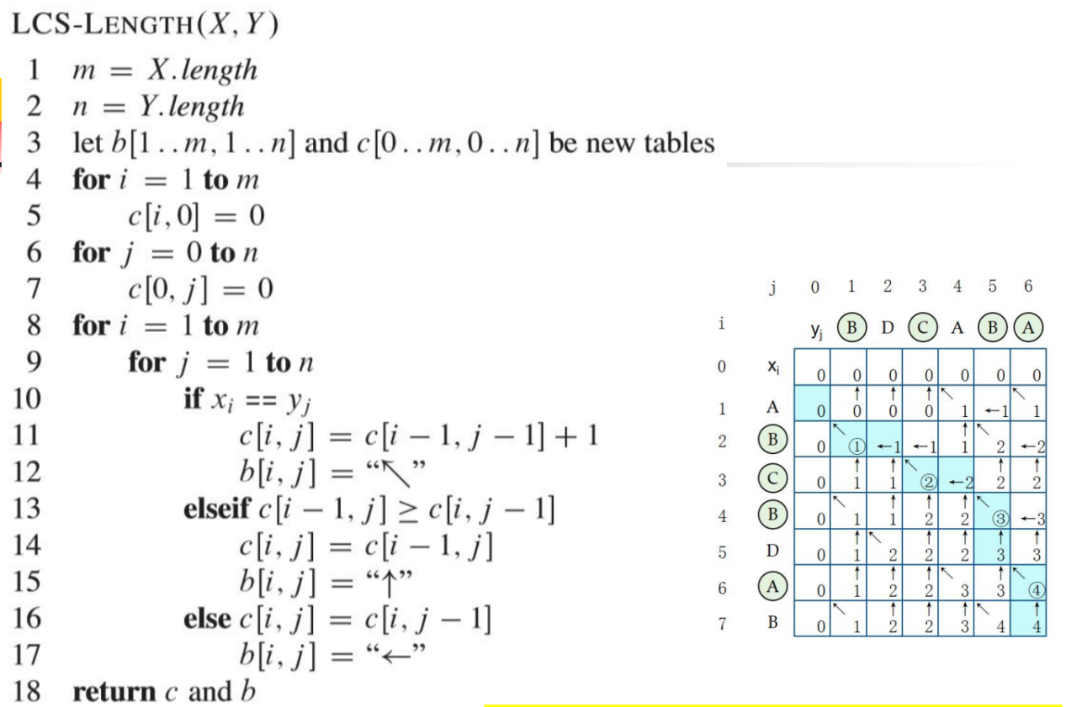

i和j都是从0开始的，并且初始化0那一列都为0
填写每个格子时候，首先观察当前Xi和Yj是否相同，如果相同就将左上角的格子数值填到该格子并且加1，如果不相等，比较上方和左方格子数值大小，哪个大填哪个，并且箭头指向那方，如果一样大就指上方。
从左至右，从上至下开始遍历。
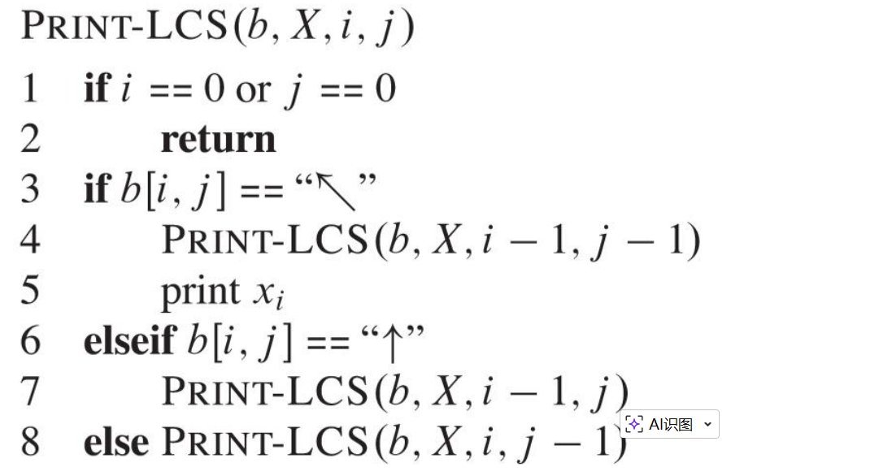
从右下角开始按箭头搜索，如果碰到斜向箭头的，输出此位置的Xi。

- 最优二叉搜索树
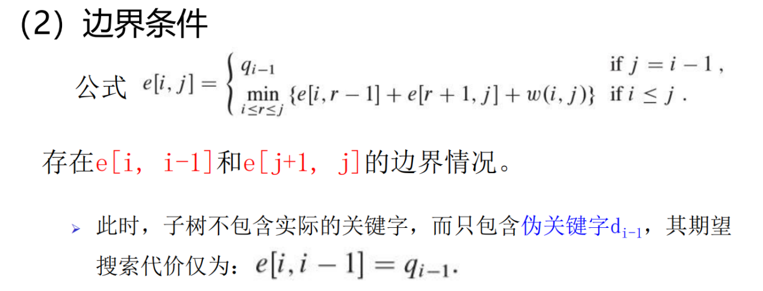
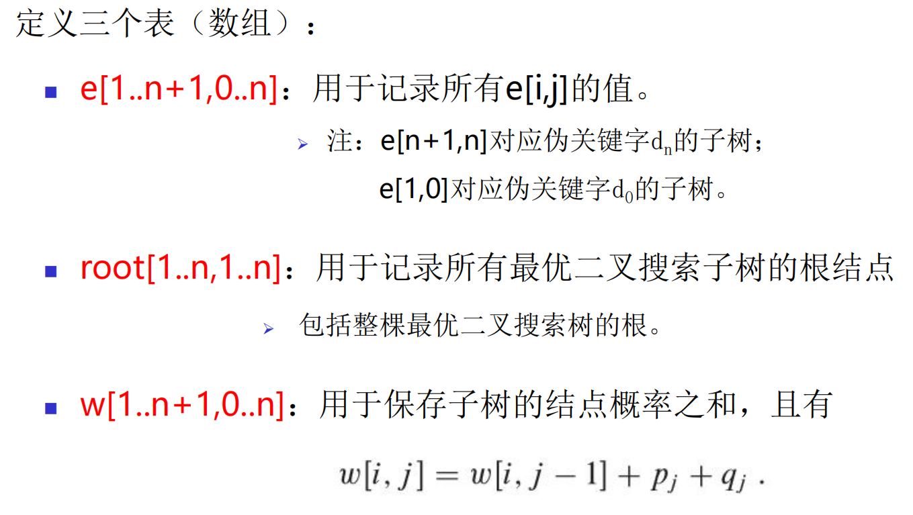
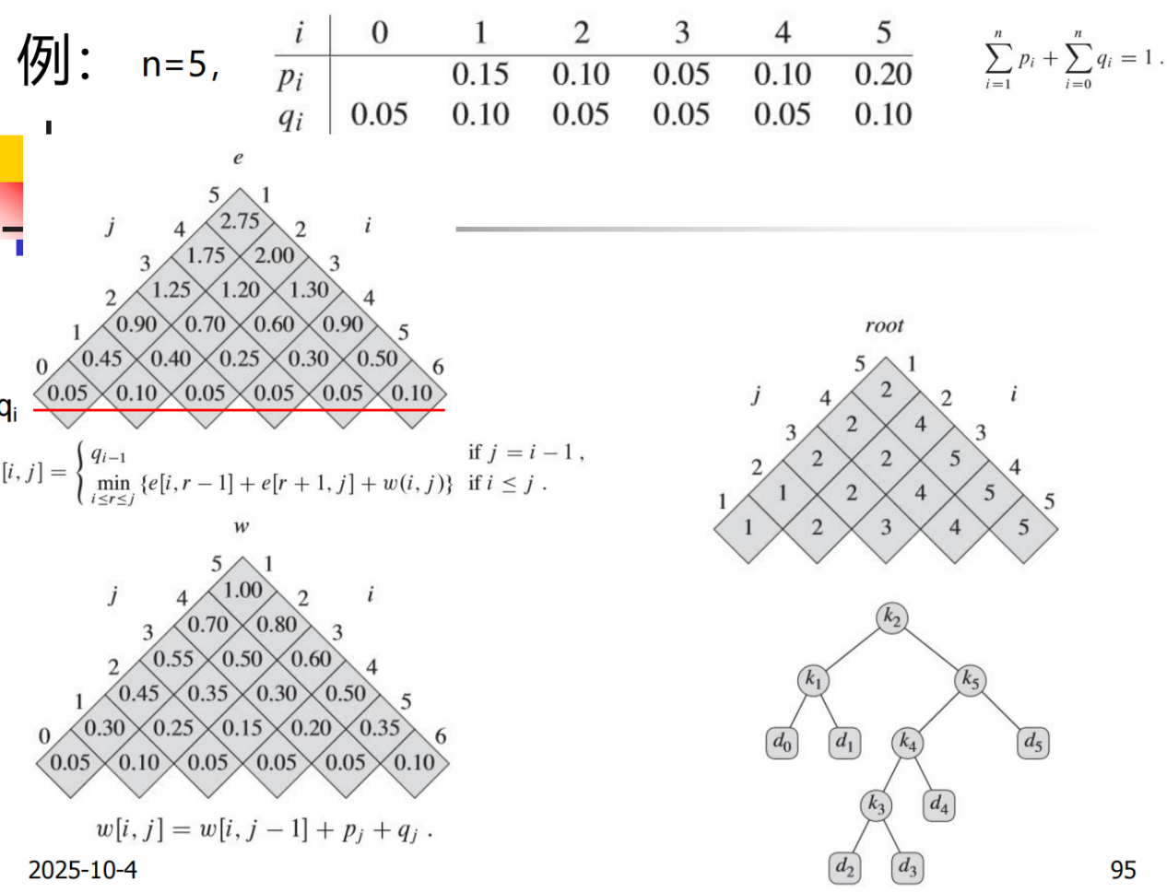
最优二叉搜索树的构建：root[1,5] = 2 ---> 左子树[1,1]，右子树[3,5]
Root[3,5] = 5 ---->根节点为5，左子树[3,4]，右子树[6,5](d5)
Root[3,4] = 4 ---->根节点为4，左子树[3,3]，右子树[5,4](d4)

Root[i,j] = r ---->根节点为r，左子树[i,r-1]，右子树[r+1,j]
如果出现[a+1,a]，说明此子树是da

- 01背包问题
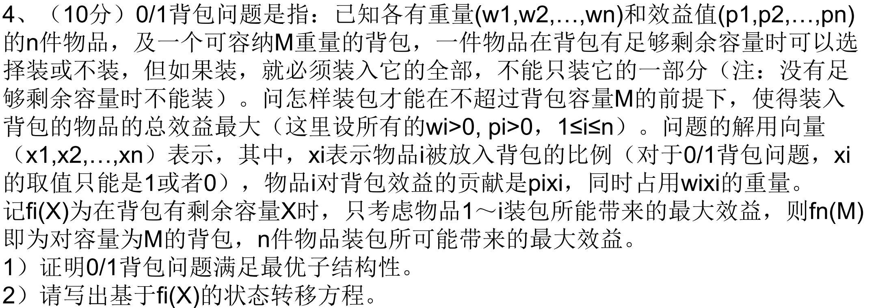

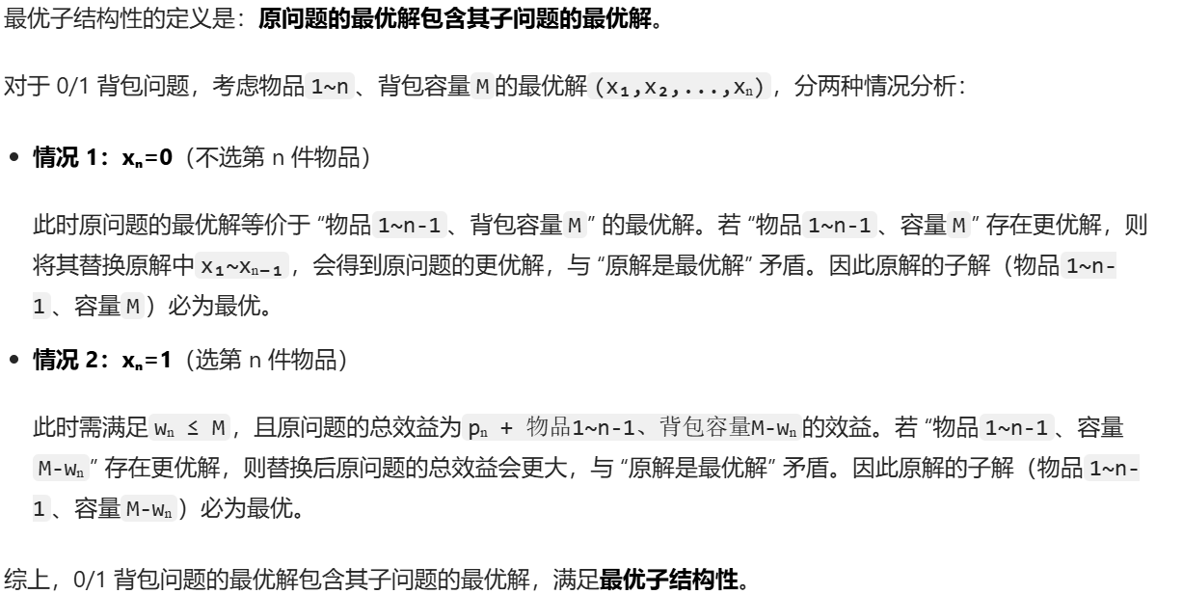

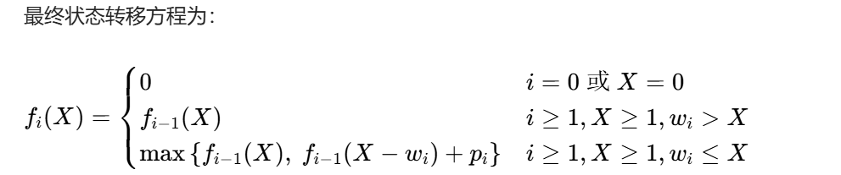
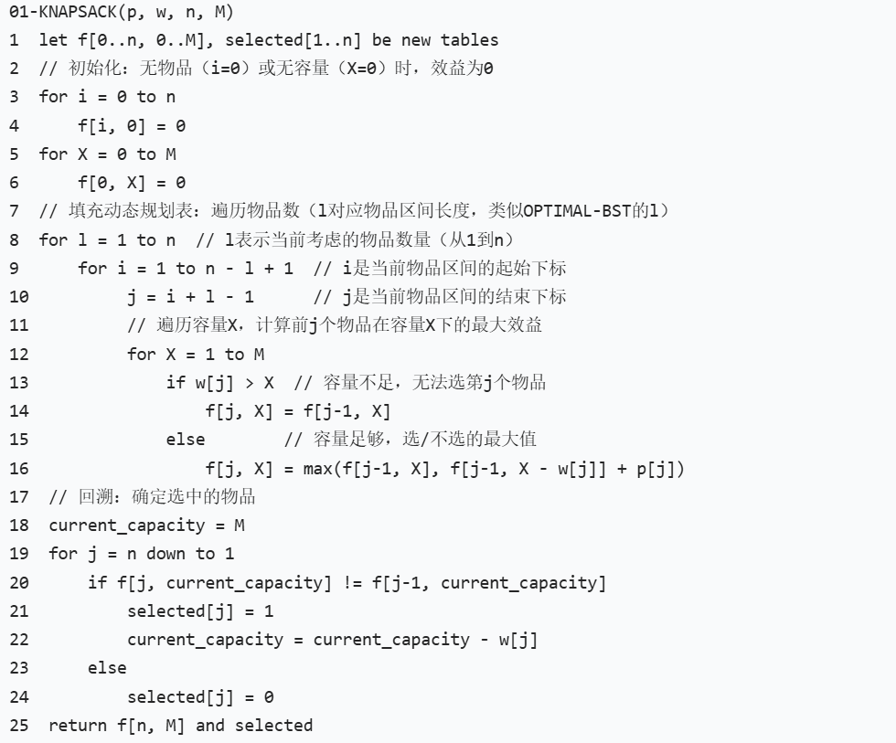
时间复杂度：O(n*M)

- 分数背包问题
